# AI考试步骤

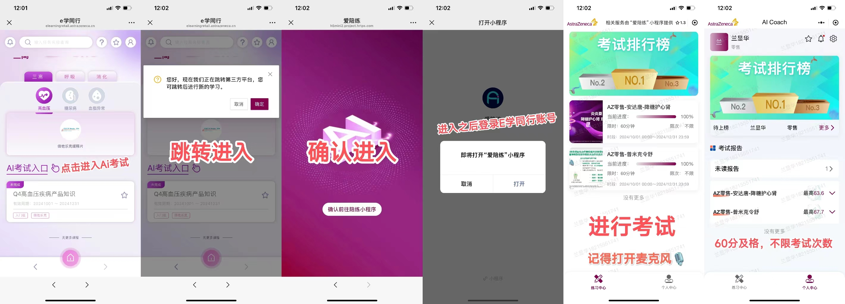

# 安达唐 AI考试文案

**提示：按照文案阅读录音就可以了 ，切记记得提交录音以后，再结束考试**

排糖药安达唐排糖创新排糖，促进体内多余葡萄糖从尿液排出。安达唐作用于肾脏进取小管的SGLT2抑制肾脏对于葡萄糖的重吸收，使体内多余的葡萄糖从尿液排出，从而有效降低血糖。

排糖药安达唐每天排糖约70g，控糖快速强效。兼顾空腹和餐后，平均每天排出约280大卡，280大卡的热量。两罐可乐。相当于走路80分钟。四两白米饭相当于跳绳30分钟，第一天排糖70约70g，第一个月降低空腹血糖约2.0mmol/L，第一个月降低餐后血糖约3.0mmol/L，第一季度降低糖化血红蛋白约1.5%。安达唐是2型糖尿病单药和联合治疗的首选。

针对五大2型糖尿病合并症人群的有，心衰，慢性肾脏病、高血压、高血脂和冠心病的。美国糖尿病指南排糖药如是降糖其实治疗的首选，中国糖尿病指南排糖药如安达糖是双胍联合治疗的首选。安达唐院内外销量双第一。安大唐医院零售销量第一，降糖品牌患者基数近千万，业内口服降糖药流量第一的明星品牌安达唐，国内外权威指南推荐。排糖药原研品质，可提供长期获益。

安达唐源自欧

洲，独特的原研专利和全球统一的生产工艺，提供强效排糖和新盛保护的长期获益。原研药与仿制药的区别主要来自于研发，生产工艺，临床研究，审批和评价标准，然后还有疗效、安全性都是不一样的。最后一页是安达唐的简明处方，大家可以看一下。

# 普米克令舒 AI考试文案

**提示：按照文案阅读录音就可以了 ，切记记得提交录音以后，再结束考试**

布地奈德雾化治疗是权威推荐的儿童哮喘急性发作期的优选方案。

布地奈德雾化治疗是权威共识推荐的儿童哮喘急性发作期抗炎治疗优选方案。

雾化治疗直接作用于气道雾化装置，将药液转化为雾状颗粒微粒直径约3微米，雾化精准到肺起起效快，疗效好，直接作用于气道，进入全身循环少，可避免口服和输液。

对患儿配合度要求低，无创伤，无痛苦。

区别: 雾化治疗是药物集中在呼吸道的。然后口服或者输液的话呢，药物是分在分布于全身的

雾化有什么优势呢？1、直达肺部，止效快。2，快速缓解咳痰喘。3，宝宝舒适易配合。普米克令舒雾化治疗4大优势，1.起效快，2、活性强，3.效能高，4、安全性良好。

普米克令舒原研进口疗效、安全性得到广泛认证，

国内仿制药品它只能仿成人药代动力学研究儿，而仿制不了儿童药代动力学研究。儿童哮喘疗效相关临床重点研究儿童吸入激素长期治疗的安全性研究。

普米克令舒雾化治疗对于儿童生长发育呢无显著影响，持续雾化7~10天。与更低的哮喘急性发作风险相关。

哮喘急性发作时气道炎症加剧，急性期抗炎治疗的总疗程需至少7~10天。可减少急性发作53%。

对骨代谢无显著影响，对生长发育呢无显著影响，与安慰剂相比未增加局部不良反应风险。最后一页是普米克令舒的简便处方，大家可以看一下。